МОУ Раменская общеобразовательная средняя школа №5

Урок по литературному чтению во 2 классе

Тема урока: Русская народная сказка «Снегурочка»

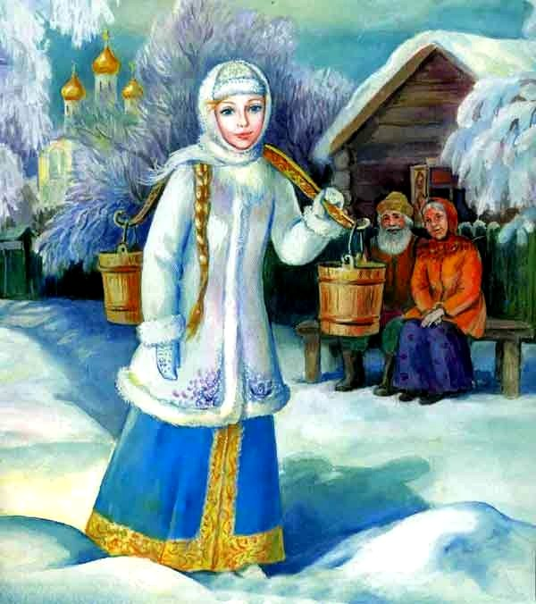

Герасимова Л. А.

Тип урока: Урок открытия новых знаний.
Цели урока:
- познакомить учащихся с русской народной сказкой;
- учить определять жанр и тему произведения;
- развивать навыки беглого выразительного чтения;
- обогащать словарный запас учащихся;
- развивать творческие способности, вырабатывать активность мысли;
- формировать способность отстаивать свою точку зрения;
- проводить работу по развитию речи;
- воспитывать чувство взаимопомощи, взаимовыручки.

Методы обучения:
словесные, наглядные, практические, проблемные.
Формы организации познавательной деятельности обучающихся:
фронтальная, индивидуальная, в паре.

I. Организационный момент.
Порядок на столе,
Порядок в голове,
Как всегда мы снова
Начать урок готовы.
-Повернитесь лицом друг к другу. Протяните руки вперед ладошками вверх, пошлите лучики добра, тепла, радости. Улыбнитесь.

II. Повторение пройденного произведения.
- Давайте вспомним, с каким произведением мы познакомились на прошлом уроке литературного чтения?
Опрос по пройденному произведению: сказка В. И. Даля «Девочка Снегурочка».
- Из чего появилась девочка Снегурочка?
- Какой она росла?
- Кто принёс беду бабке с дедкой?
- Кто пострадал за лисьи проделки?
- Что случилось со Снегурочкой летом?
- Кто пытался помочь Снегурочке?
- Почему им не поверила Снегурочка?
- Кто выручил девочку из беды?
- Какой у сказки конец?
На доске пословица «Нет худа без добра».
- Как вы понимаете смысл этой пословицы?
- Подходит ли она к сказке В. И. Даля? Почему?
( Если бы собачку не выгнали, Снегурочка могла бы пропасть. Ей некому было бы помочь. То, что Жучку выгнали – это худо, плохо, но это худо сделало добро – Снегурочка была спасена.)
III. Целеполагание.

- Белая звездочка с неба упала
Мне на ладошку, но не пропала,
А превратилась в волшебную снежинку наших желаний на уроке.
- Какие желания вы хотели бы исполнить на уроке литературного чтения?
(Ответы детей)
- Это наши желания.
- А каковы возможности?
- Можем ли мы сразу исполнить свои желания и почему? ( Нет, мы не знаем темы урока)

IV. Определение темы урока.
- Сегодня на уроке мы продолжим разговор о сказках.
- Сказки в нашей жизни возникли давно, когда ещё не было письменности. Их не записывали, а передавали из “ уст в уста”. Сказки рассказывали в зимние вечера, когда на улице потрескивал жгучий мороз, а в окна скреблась вьюга. Люди собирались в комнатах около печек и начинали рассказывать разные причудливые и забавные небылицы. В сказках люди “летали по воздуху”, “ходили в сапогах – скороходах”, “воскрешали убитых”, “в одну ночь строили дворцы”. Сказка – это мечты о будущем, за ними чувствовалась великая сила. Они учат познавать жизнь, прививают такие благородные черты, как мужество, трудолюбие, воспевают справедливость, правдивость, доброту, любовь.
- Разгадайте ребус и вы узнаете название произведения, с которым мы познакомимся.
(Снеговик, куры, бочка = Снегурочка) /слайд № 2/
- Итак, тема нашего урока русская народная сказка « Снегурочка».
- В словаре С.И. Ожегова даётся два значения слову Снегурочка.
- 1) СНЕГУРОЧКА – сказочная снежная девушка, тающая под весенними лучами солнца.
- 2) СНЕГУРОЧКА – внучка Деда Мороза, традиционный персонаж русских новогодних праздников. (С.И. Ожегов, Н.Ю. Шведова)
- Как вы думаете, о какой Снегурочке пойдёт речь в нашей сказке?
V. Физминутка.
- Какое время года наступило?
Покажите, что вы замёрзли и съёжились; отогрелись и расслабились. Вам на ладошки упала снежинка, ещё одна. Давайте их легонько сдунем — пусть летят дальше. Вот вам случайно попали в лицо снежком, изобразите огорчение. Изобразите, как вы лепите снеговика: скатали большой ком снега, второй, поставили их друг на друга. Молодцы, какие красивые снеговики у вас получились. Вы пришли весёлые домой. Улыбнитесь. Какое у вас настроение? Я надеюсь, что с таким настроением мы с вами продолжим наш урок.
VI. Знакомство новым произведением.
/слайд № 3, № 4/
Чтение первой части сказки.
Вопросы по прочитанному:
- Прочитайте, как начинается сказка?
- Что означают слова “жили – были”? (Зачин)
- В какой ещё сказке встречаются слова “жили – были”?
- Почему дед с бабкой решили слепить Снегурочку?
- Какая получилась Снегурочка, зачитайте?
- Как вы думаете, почему она ожила?
(Любовь и желание стариков было настолько велико, что помогло ей ожить)
- Как же нам показана радость стариков?
- Так что же мы узнали, прочитав первую часть сказки?
(Как появилась Снегурочка)
Чтение второй части сказки «по цепочке»
(Проводится предварительная словарная работа)
“сапожки сафьяновые” - т.е. сапоги, сделанные из козловой кожи высокого качества;
“ленты атласные” - ленты из гладкой, блестящей шёлковой ткани
/слайд № 5, /
Вопросы по прочитанному: /слайд №6, №7, №8/
- Как вы понимаете слова: «Растёт Снегурочка не по дням, а по часам».
- Какой стала Снегурочка с приходом весны, зачитайте?
- Прочитайте слова, которые говорят о ласковом отношении деда и бабки к Снегурочке.
- А как Снегурочка обращается к своим близким?
- Что же мы узнали этой части?
(Снегурочка боится тепла)
Чтение третьей части сказки “ про себя”
/слайд №9, № 10/
Вопросы по прочитанному:
- Куда пошла Снегурочка с подружками?
- Что там произошло?
- Как это случилось, зачитайте?
- Что же мы узнали этой части?
(Снегурочка растаяла)
- Нашу сказку мы записали кратко в виде плана./слайд № 11/
1. Появление Снегурочки.
2. Снегурочка боится тепла.
3. Снегурочка растаяла.
Проблемный вопрос.
- Ребята, подумайте, бесследно ли исчезла Снегурочка?
/Обсуждая, на доске выстраивается схема/
Снег -- вода -- пар -- облако -- дождь -- снег
/Весной, летом облачко прольётся дождём и на земле распустятся нежные цветы, похожие на Снегурочку. А зимой из облачка пойдёт снег, и старики смогут снова слепить себе дочку Снегурочку./
Проблемный вопрос.
- А как вы думаете, если бы Снегурочка не пошла в лес и не стала прыгать через костёр, она смогла бы выжить?
(Правильно, время снега не вечно. Последний снег тает в лесу позже, чем на открытой местности. Но и туда рано или поздно проникают солнечные лучи.)
Проблемный вопрос.
- Почему эта сказка появилась у русского народа?
- Почему такой персонаж как Снегурочка не мог возникнуть где-нибудь, скажем, в Индии, Бразилии или странах Африки?
VI. Гимнастика для глаз.
VII. Составление синквейна. /слайд №12/
Свое настроение, впечатление можно выразить в синквейне.
Синквейн — это небольшое произведение, которое составляется по определённым правилам:
1) Существительное
2) Два прилагательных
3) Три глагола
4) Фраза из четырёх слов — что автор думает о данном персонаже
5) Существительное — новое имя героя
/слайд № 13/ Снегурочка.
Ласковая, приветливая.
Улыбается, поёт, радуется.
Хорошая дочка любящим родителям.
Мечта.

VIII. Рефлексия.
9. Итог урока.
- Ребята, как вы думаете, нужны ли сказки детям? Взрослым?
- Чему они учат? (добру, милосердию, верности, надёжности, состраданию)
- А какое человеческое качество вы бы взяли у Снегурочки?
(воспитанность, терпеливость, любовь к родителям, послушание….)
10. Дифференцированное домашнее задание.14
*с. 151 – 155, вопросы
* Пересказать сказку по плану.
*Написать мини – сочинение «След Снегурочки»

